Программа не требует особенной установки на персональный компьютер. Достаточно переноса файлов программы на внутренний накопитель вашего компьютера.
- Перенесите все файлы в созданную папку IDlogic_Mobile на вашем компьютере.
- Запустите файл: IDlogic Mobile.exe
Внимание! Для полноценной работы программного обеспечения, требуется RFID-оборудование.

ПО «IDlogic Inventory»
- Главное окно программы
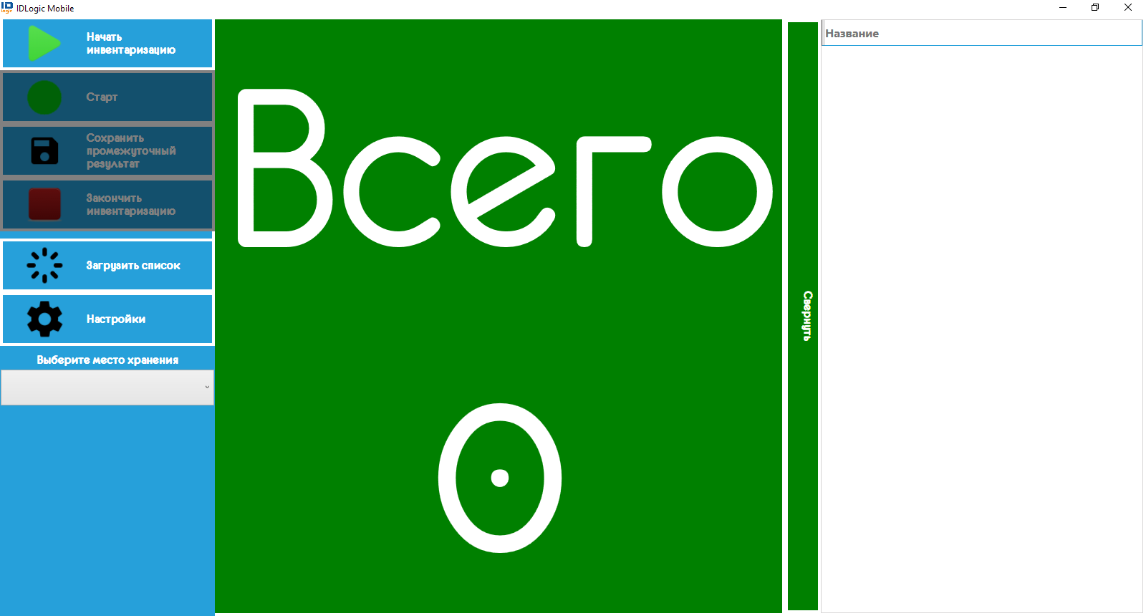
Выбор места хранения доступен только при включенной опции «Контролировать места хранения».

Программа имеет 2 режима работы:
- Онлайн режим. В этом режиме названия книг подгружаются из АБИС по протоколу SIP2 по мере их поиска.
- Оффлайн режим (без связи с АБИС)

- Настройки программы

Для изменения настроек программы необходимо нажать кнопку «Настройки».
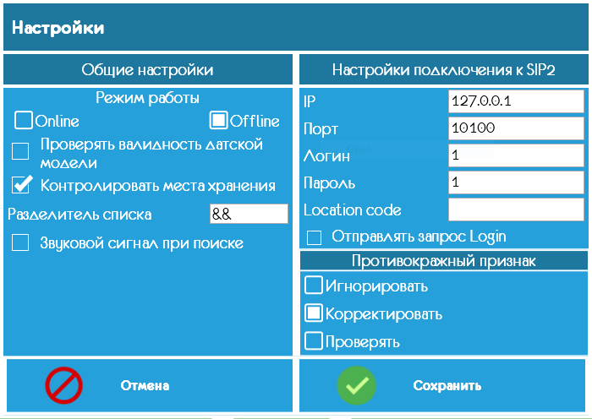

Для изменения доступны следующие опции:
- Режим работы (онлайн или оффлайн)
- Проверять валидность датской модели. Данный параметр используется при работе с метками по датской модели для отображения некорректно записанных меток. При отключенном признаке такие метки будут проигнорированы.
- Контролировать места хранения. При включенной опции найденные экземпляры, место хранения которых отлично от установленного, будут подсвечены цветом.
- Разделитель списка (по умолчанию &&) – разделитель полей, используемый в загружаемых списках.
- Звуковой сигнал при поиске. При включенном параметре будет проигрываться звуковой сигнал при считывании метки из списка поиска. Звуковой сигнал хранится в папке с программой в файле sound.wav и может быть заменен на любой *.wav файл по желанию пользователя (название должно сохраниться как sound.wav)
- Настройки подключения к SIP2 (IP, порт, учетные данные) – параметры подключения к SIP2-серверу АБИС. Используются при работе в онлайн режиме.
- Противокражный признак – секция настроек работы с противокражным признаком
  - Игнорировать – работа с противокражным признаком не ведется
  - Корректировать – при чтении метки автоматически устанавливается противокражный признак
  - Проверять – при чтении метки автоматически считывается ее противокражный признак и отображается в таблице считанных экземпляров в виде:
- установлен
- не установлен
- ошибка считывания
При работе с метками по датской модели в настройках будет дополнительно доступна секция настроек записи полей меток. При включенном параметре «Записывать в метку при чтении» можно массово изменять один или несколько параметров метки:
- Тип использования
- Страна
- ISIL
Для активации функции изменения параметра необходимо выбрать его и установить требуемое значение.
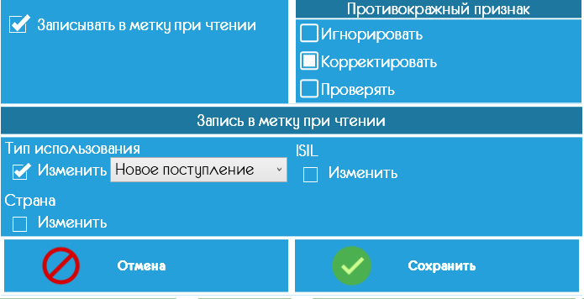
Для сохранения настроек нажмите кнопку «Сохранить». Изменения вступят в силу после перезагрузки программы. Для отказа от изменений нажмите «Отмена».

- Загрузка списков

Для загрузки списков книг/мест хранения нажмите кнопку «Загрузить список».
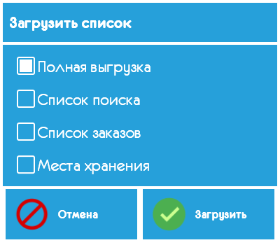
- Полная выгрузка – весь список книг. Используется только при работе в оффлайн режиме. Данный список необходим для отображения названий книг (в случае, если названия заданы в файле), а также для подсветки неизвестных книг (отсутствующих в выгрузке) и контроля мест хранения (если задано в файле). Формат данных файла для загрузки:

Код книги<разделитель>Название книги<разделитель>Место хранения

Обязательным является только поле «Код книги», остальные поля могут быть пропущены. Корректные варианты строк в файле:

12345&&Мастер и Маргарита&&place
E0010400423AD723
786576&&Маркес Габриэль Гарсиа, Сто лет одиночества
5862525&&&&place2

Информация о каждом экземпляре в файле должна начинаться с новой строки (см. пример выше). Разделитель полей может быть изменен в окне «Настройки».

! Оффлайн-инвентаризацию можно проводить и без загрузки полного списка книг. В этом случае на экране будут отображаться только коды экземпляров (кроме случая, когда название экземпляра задано в других загруженных списках – поиска или заказов)

- Список поиска – список книг, которые необходимо найти во время инвентаризации. Формат данных аналогичен формату полной выгрузки.
- Список заказов – список заказанных книг, которые необходимо найти во время инвентаризации. Формат данных аналогичен формату полной выгрузки.
- Места хранения – список мест хранения (в файле каждое место хранения расположено на новой строке). Для автоматической загрузки мест хранения при старте программы разместите файл places.txt, содержащий список мест хранения, в папке Data, расположенной в директории с программой.
После выбора вида списка для загрузки нажмите «Загрузить» и выберите файл на компьютере. Список будет автоматически загружен, либо появится сообщение об ошибке (при попытке загрузки пустого/с некорректным форматом файла).
При загрузке файла с полной выгрузкой книг информация о количестве загруженных книг отобразится на главном экране
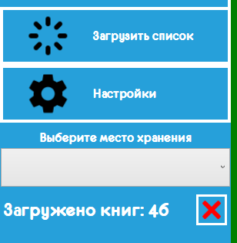
Для очистки списка нажмите
При загрузке списка поиска/заказов информация о количестве книг и их список (названия, если известны, либо коды экземпляров) также будут отображены на главном экране:
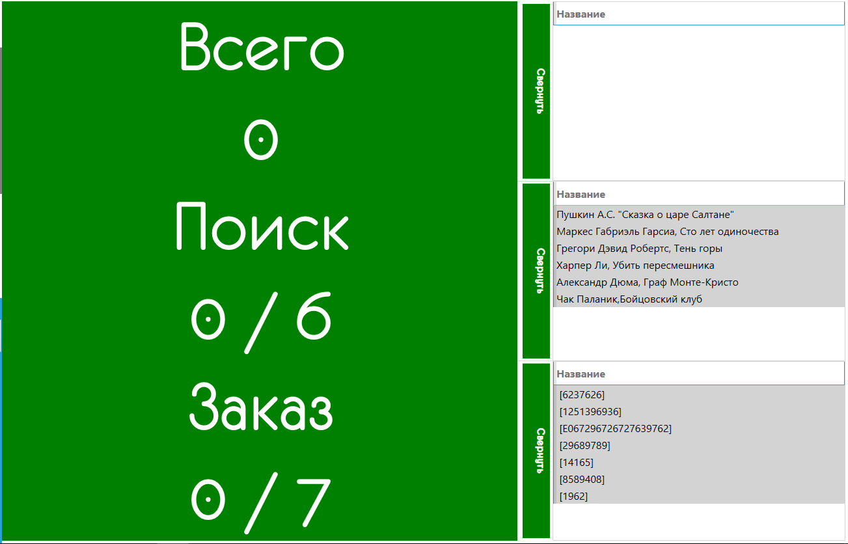

- Инвентаризация

  - Подготовка
Перед началом инвентаризации выполните следующие действия:
- Убедитесь, что все настройки заданы корректно
- Загрузите необходимые списки
- При включенной опции «Контролировать места хранения» выберите текущее место хранения в выпадающем списке на главном окне программы

  - Начало инвентаризации
Для создания новой инвентаризации нажмите «Начать инвентаризацию». Если кнопка «Старт» осталась неактивной проверьте подключение считывателя и повторите.
Для начала чтения книг нажмите кнопку «Старт».
В процессе инвентаризации на экране будет отображено количество найденных/неизвестных (отсутствующих в полной выгрузке) книг и список их кодов (названий).
При обнаружении книги из списка поиска/заказа она будет подсвечена зеленым в соответствующем списке
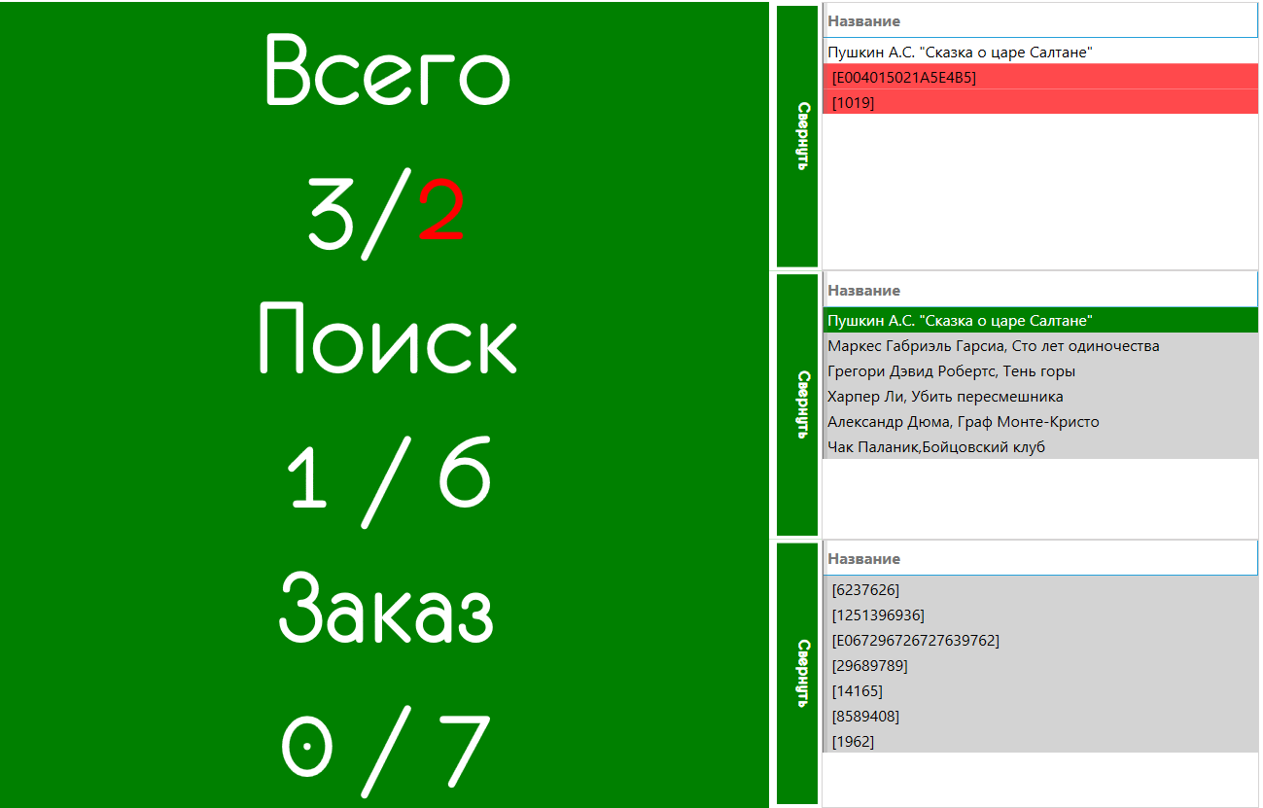

При включенной опции «Контролировать места хранения» и установленном текущем месте хранения экземпляры, место хранения которых задано, но отличается от текущего, будут выделены оранжевым цветом.

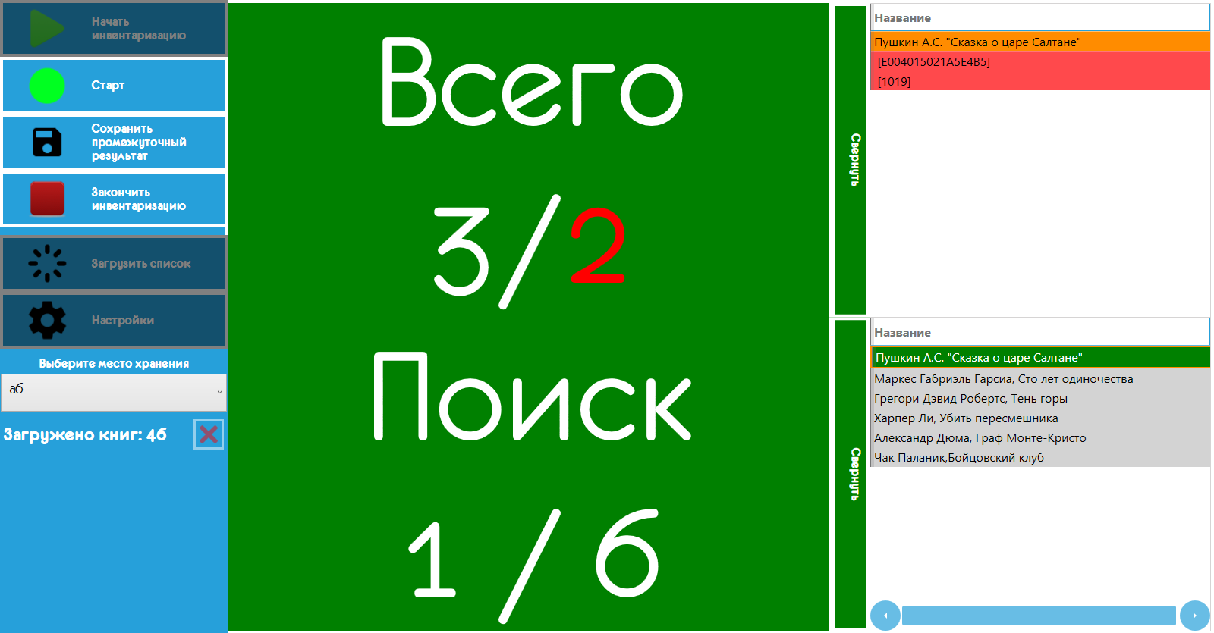

  - Завершение инвентаризации
Для остановки чтения нажмите кнопку «Стоп». Нажатие кнопки «Сохранить промежуточный результат» сохранит текущий результат инвентаризации в файл (если планируется продолжить инвентаризацию).
Для закрытия инвентаризации нажмите «Закончить инвентаризацию». Результаты будут сохранены в файл автоматически. Все результаты инвентаризаций сохраняются в папке Inv, расположенной в директории с программой. При работе со списками поиска/заказов будут созданы отдельные файлы результатов для каждого из списков.

